附件2：
身份证号重复无法正常注册的解决方法
各毕业班辅导员老师：
在毕业班核对毕业照片工作中发现有部分学生存在身份证号码重复无法正常注册的现象，此问题出现的原因是学生已经用本人身份证注册过学信网账号，导致两个账户信息重复无法与学籍图片信息链接。
解决方法：
1、登陆学信网，点击学信档案，如下图所示：
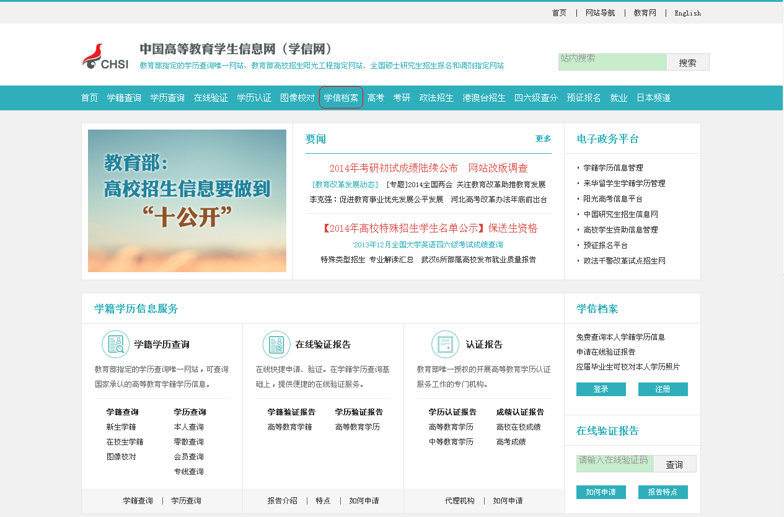
点击此处
2、点击“登陆”按键，进入学信档案登陆界面：

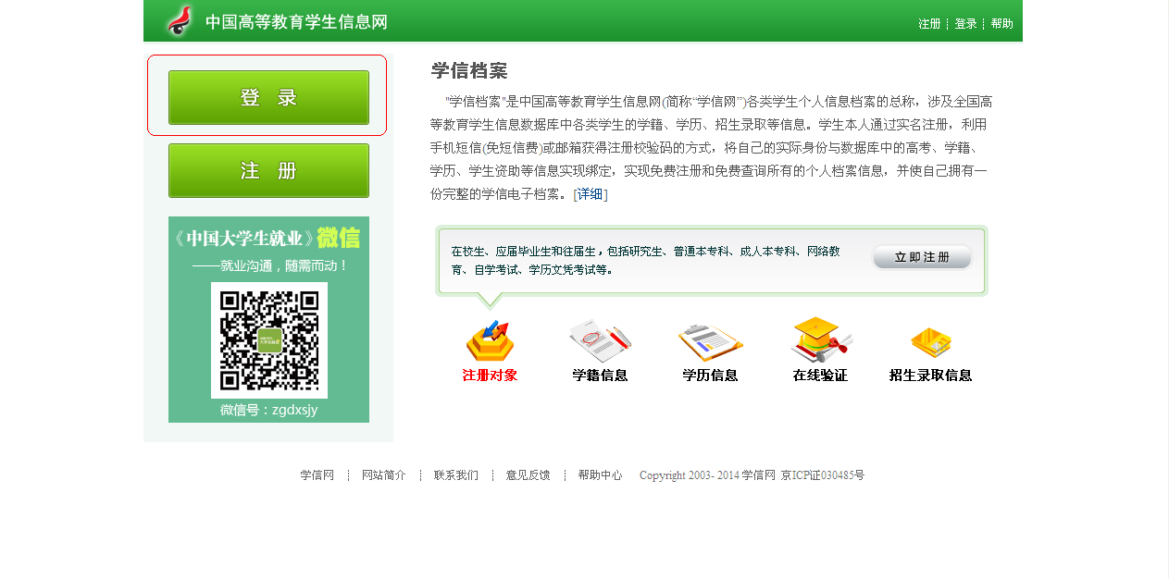
由此登陆
3、点击“找回用户名”，如下图所示：
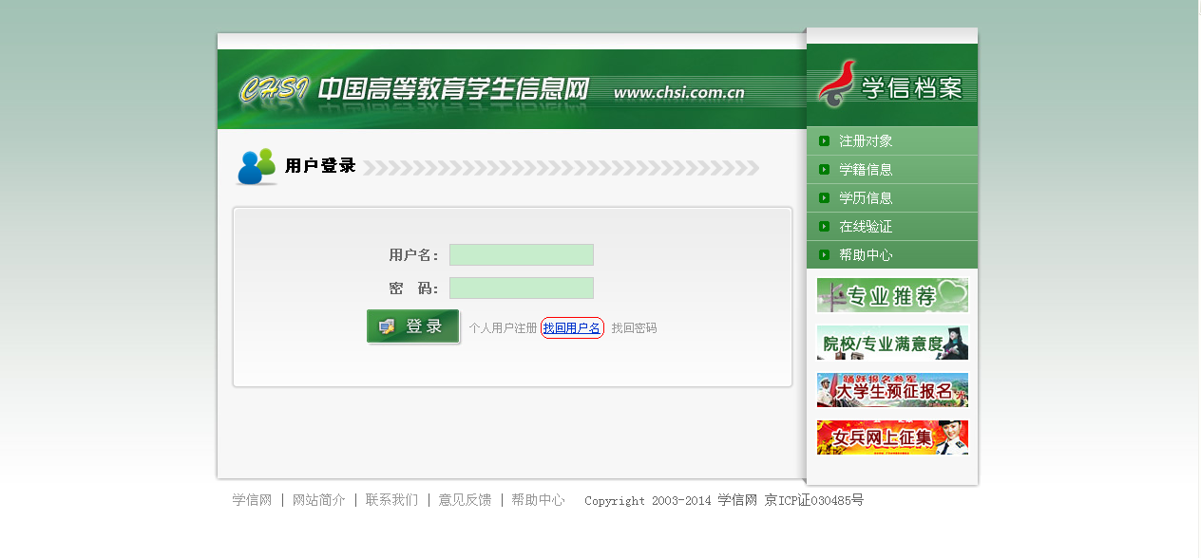
点击此处
4、进入找回用户名界面后，请如实填写自己的身份证号及姓名后点击确认。
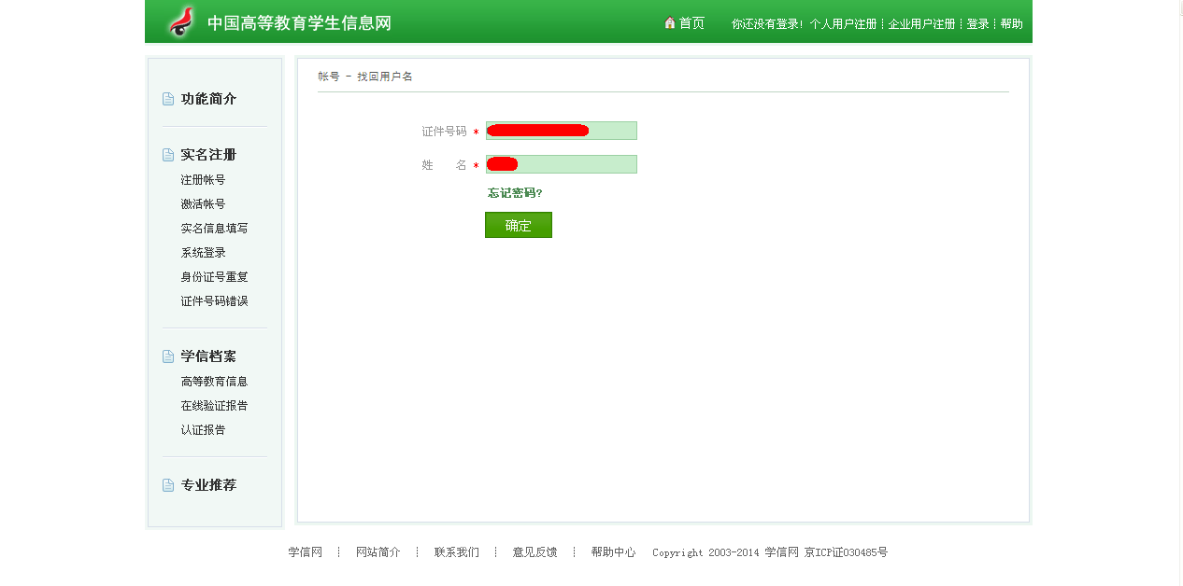
找回用户名界面
5、点击确认后会弹出如下图界面，则可查看本人身份证号注册过的原账号，如不记得密码则可点击找回密码。
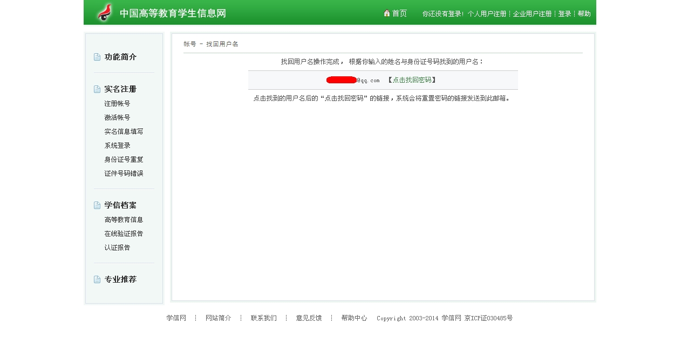
点击此处找回密码

